**毕业考核手机端考试操作手册**

一、考试安排

1. 考试时间： 2023年5月24-30日（10：00-23：55）
2. 考试过程中开启了监控，将全程监控考试过程，如有发现切屏系统会提示，切屏次数后台会有记录，超过3次切屏会被判断为作弊，后台将完整看到个人考试过程；
3. 考生需要提前在手机上下载好“云考通软件”APP， 2023年5月24-30日（10：00-23：55）使用手机上“云考通软件”APP进行考试。

二、考试操作

1. 请在手机下载“云考通软件”（2023年5月24日前）

“云考通软件”支持Android和IOS两大移动操作系统。下载安装“云考通软件”前，请确定您的设备符合系统要求。您可以通过以下途径下载安装“云考通软件”：

方法一：扫描下面的二维码，跳转到对应链接下载App并安装（如用微信扫描二维码请选择在浏览器打开）。



2、手机登录“云考通软件”进行考试（2023年5月24-30日10：00-23：55）

（1）打开“云考通软件”后填写账号身份证号，密码身份证号后六位，并输入验证码，学校选择湖南中医药大学

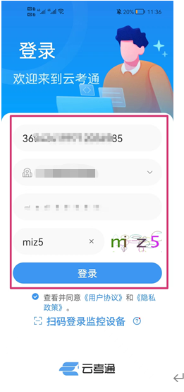

（2）登录后，直接可以查看考试信息，核对自己的考试信息是有有误，没有问题点击确认无误开始考试。

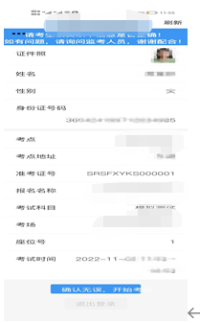

（3）开始考试后可以点击上一题或者下一题进行题目的作答，左下角为题目的总量，中间为考试剩余时间，做完试题以后确认考试作答完毕点击交卷即可结束考试。

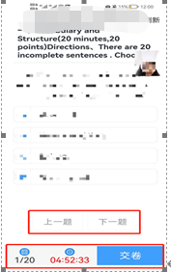

（4）成功交卷后会显示如下图所示

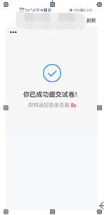

**毕业考核电脑端考试操作手册**

一、考试安排

（1）考试时间： 2023年5月24-30日（10：00-23：55）

（2）考生需要提前在手机上下载好“云考通软件”APP， 2023年5月24-30日（10：00-23：55）使用手机上“云考通软件”APP进行考试。

二、考生需要准备的设备

①考试用电脑（需带摄像头）一台

1.考生需保证考试期间电脑电量充足、网络畅通。电脑需安装考试系统客户端用于考试，考试期间系统防作弊功能将每几分钟随机对考生进行人像抓拍，考生离开座位人脸未在摄像头内将会在后台标记为异常。  
 三、考生考试硬件设备要求

①设备要求：只允许windows操作系统的台式电脑或者笔记本电脑，不允许采用平板电脑参加考试；

②操作系统要求：windows 7 及以上版本，不支持苹果及安卓操作系统；

③电脑内存要求：500M以上；

④显示设备：1024×768真彩及以上；

⑤电脑需配备清晰的摄像头，安装在电脑显示器正上方，对准个人头部，并保持摄像头开启状态；

⑥电脑必须能够支持外网连接。

四、考试端软件使用流程

**（1）安装考试程序**

1.电脑考试系统下载链接（正式考试端安装不了使用备用考试端）：

正式考试端：<https://yksfiles.yunduancn.com/1/examClient/30/hnzyy_kaoshi_V1.1.3.220907_R.exe>

备用考试端：<https://file.yunduancn.com/yksclient/releases/hnzyy_kaoshi_1.3.1_05181429.exe>

①点击链接或者使用浏览器复制链接到访问栏直接访问下载

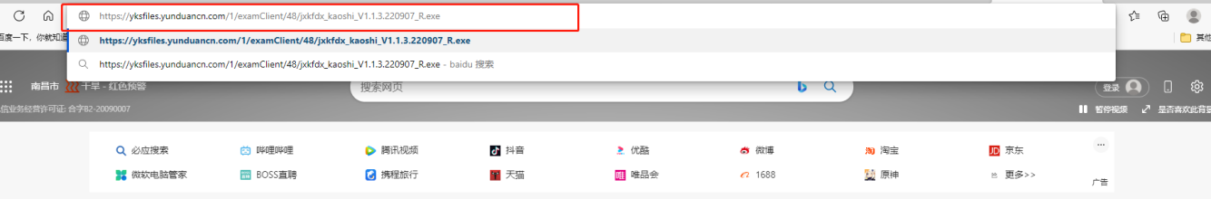

②下载可能会被杀毒软件拦截，请点击保留，再点击仍要保留

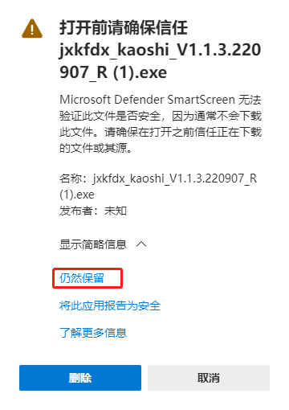

1. 下载完成图标，点击图标安装

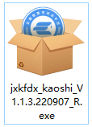

2.安装前需要关闭或卸载杀毒软件

①点击安装图标，点击更多信息，点击仍要运行（没有被拦截的跳过）

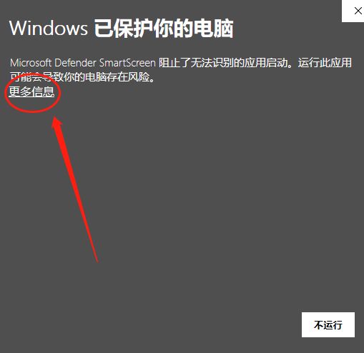 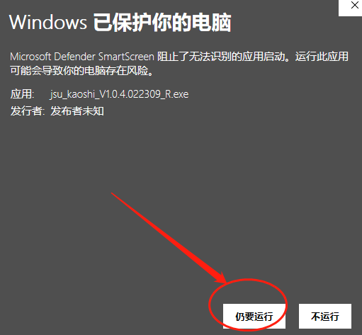

②点击我同意---下一步---安装---完成

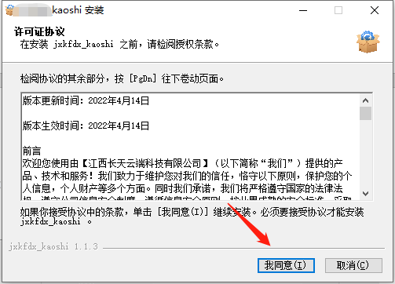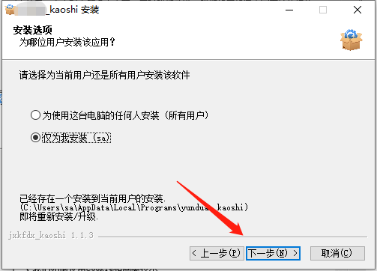 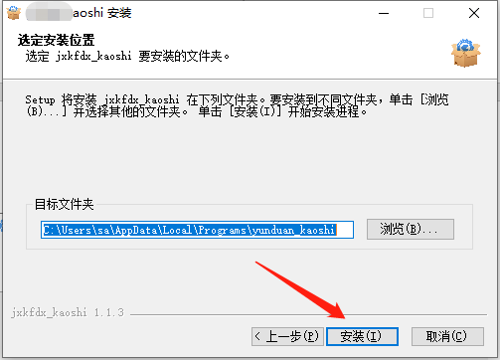 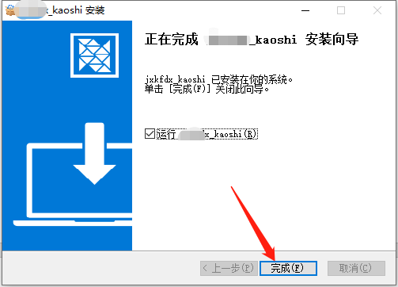

1. 安装成功图标： 

**（2）准备考试**

1.登录：打开已安装好的考试系统，输入考生本人账号和密码（登录账号为身份证号码，密码为身份证号码最后六位）

2.备考：登录成功后，请确认页面的考生信息是否正确。

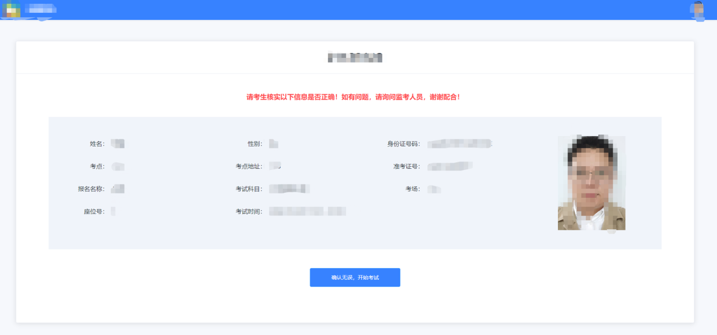

3.开考

4.交卷：考试时间结束后点击【提交答卷】按钮正式交卷，交卷后无法退出系统请关闭电脑重启。